¿QUÉ HUELLAS DEJAMOS?
Pedro Pierre
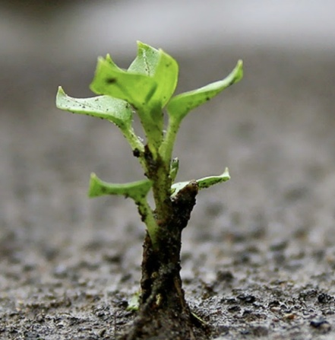
Hay una frase de la Biblia que me ha impactado y me impacta siempre: “Hagamos ahora el elogio de los hombres ilustres… Unos sobresalieron por sus sabias decisiones… Otros cayeron en el olvido, desaparecieron como si no hubieran existido.” (Sirácides 44). ‘Dejar huellas’, de eso se trata: Estamos llamados a ‘dejar huellas’; para eso existimos y por eso llegamos a ser felices.
De hecho todo en la naturaleza deja huellas: la flor por su belleza y el aroma de sus flores, el pájaro por el color de su plumaje y lo armonioso de su canto. La tierra se ofrece para darnos alimento y medicina. El aire nos acaricia, el agua nos limpia, el fuego nos calienta. Hasta la piedra tiene recuerdo de su pasado y nos sirve para cuántas cosas…
Los humanos -frutos de esta naturaleza- estamos llamados a dejar huellas. No todos vamos a ser ‘ilustres’, pero sí, todos tenemos que dejar nuestra huella para no ‘desaparecer como si nunca hubieramos existido’. Globalmente la naturaleza es un proceso dinámico de vida y de progreso, y por lo mismo de felicidad. Sólo nosotros los humanos somos conscientes de eso: Todo es naturalmente un proceso de vida y de progreso al nivel de todo el universo. ¿Por qué bien poco o nunca se nos lo dice? ¿Por qué la educación y la escuela no se dedican a esto como primera tarea? Aportar a la vida más vida, aportar a la dinámica del progreso más progreso. Más bien se nos enseña a ser productivos individualmente y a costa de los demás y de la misma naturaleza: ¡Hay que competir! ¡Hay que ser primero pisoteando a los demás!
Claro hay la lucha por la vida que deja mucha destrucción y muerte… pero hasta la destrucción y la muerte pueden ser fuentes de vida y de progreso. Jesús de Nazaret lo dio: “Si el grano de trigo no cae en tierra y muere, queda solo; pero si muere, da mucho fruto.” Tal vez aquí está el secreto de la existencia: Hasta de la muerte sacamos vida. ¿No será nuestra existencia una ‘pascua’ permanente? ¿No es nuestro cuerpo este milagro permanente de células que mueren para que otras vayan naciendo?
El desafío está en dónde buscamos más vida, más progreso, más felicidad. La organización social, los centros educativos, las Iglesias, nuestra propia inteligencia, los medios de comunicación nos ofrecen distintos caminos. La cuestión es cuándo, con quiénes, cómo nos ayudamos a discernir lo que produce verdaderamente más vida, más progreso y más felicidad. Lastimosamente la sociedad, la familia, las Iglesia, la educación, los medios de comunicación y nuestro propio orgullo nos emrumban hacia la acumulación de bienes y de dinero, la obtención de poder y más poder, el logro de la fama y del reconcimiento… y todo esto de manera individualista, violenta, destructora y que termina en decepción, destrución, desesperación y fracaso. No tenemos rumbo; vivimos ‘vegetando’ sin crecer en todas las dimensiones humanas y espirituales… y nos tornamos violentos, amargados, inútiles… Desapareceremos “¡como si nuncia hubiéramos existido!”
Entonces confirmémonos que todo lo que existe, incluyéndonos a nosotros mismos, es para una gran dinámica de crecimiento positivo. Entre todo y entre todos somos una misma unidad de vida y de progreso: la existiencia está para promover la vida, más vida, hasta en la muerte. Este compartir de la vida produce progreso y felicidad. Lo demás es ilusión y engaño: los bienes no son para acumular sino para compartir, el poder no es para dominar sino para servir la vida y el crecimiento de todos, la fama no es para brillar solo sino para crecer juntos.
La sabiduría africana nos lo sintetiza: “Soy yo si eres tú y si somos nosotros”. La indiferencia y el individualismo son los peores males. Aunque nos cueste entenderlo por tantas deformaciones familiares, educativa y religiosa, convencémonos que el camino tiene que hacerse juntos, la solución está en la dimensión comunitaria de la existencia: esto es la realidad, esto es la verdad. El progreso individual, la acumulación particular, la fama aislada son elementos destructores de uno mismo, de los demás y de la naturaleza. Cuando hayamos entendido esto, encontraremos el verdadero camino de la existencia y de la felicidad… sino ‘desapareceremos como si nunca hubieramos existido’.
¡A dejar huellas!, amig@s y compañer@s de camino! Y gracias por la comunidad y la mancomunidad que conformamos.

